一 、简略回答

简单叙述N沟道增强型和耗尽型MOS管的主要区别；

由双极晶体管组成的共射极放大电路，其上、下限截止频率主要取决于哪些元件？

稳压电源电路中，为了稳定输出电压，一般采用什么反馈？

提高电压放大电路的输入阻抗有什么好处？

电源电路中整流二极管的主要作用是什么？
二 、如题二附图所示，计算电流I。
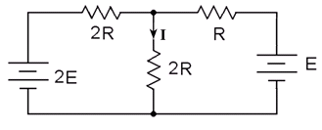
题二附图

三 、如题三附图所示，N沟JFET的I_{DSS}为4mA，求输出端的直流电压Vo。(Vp=－2V，忽略沟道长度调变效应)。
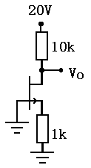题三附图
四 、如题四附图所示电路，三极管的参数相同，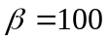，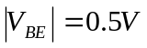,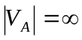，试计算流过的电流。
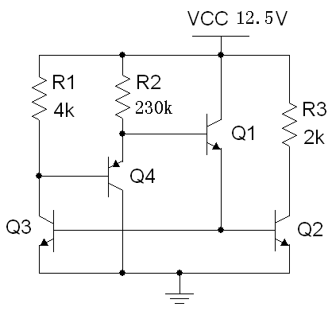
题四附图

五 、如题五附图所示电路，设二极管的正向导通压降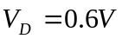，试计算流过每个电阻上的电流。
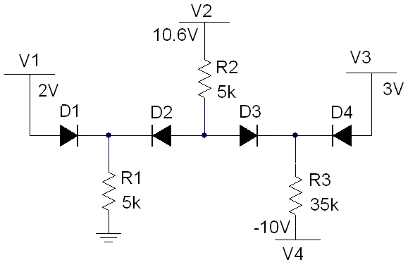题五附图

六 、由理想运算放大器和二极管（正向导通压降为零）组成的电路如题六附图所示。

1. 分析计算输出电压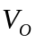，并画出输出电压随输入电压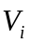的变化曲线。
2. 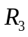的作用是什么？
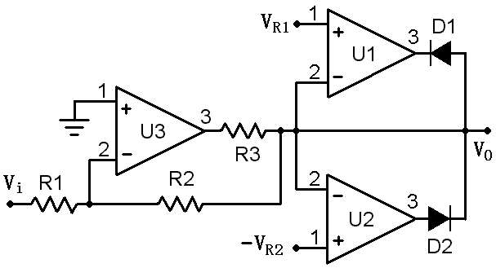题六附图

七 、由理想运算放大器组成的电路如题七附图所示，电容、和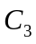足够大，三极管的值很大，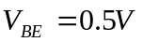,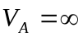，忽略基区体电阻，计算电压增益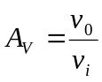。
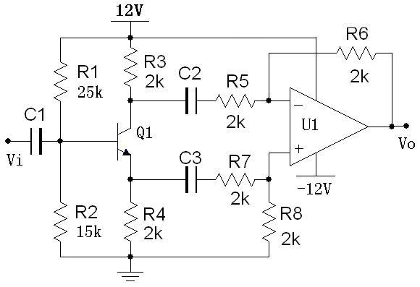
题七附图

